La nature de l’information peut être logique ou analogique.
Les messages transmis peuvent être visuels, sonores, électriques

Information logique
Une information logique n’a que deux états possibles : 0 ou 1, vrai ou faux, jour ou nuit...
Une information logique correspond donc souvent à une grandeur physique considérée par l’unité de traitement de l’information comme étant 1 ou 0.

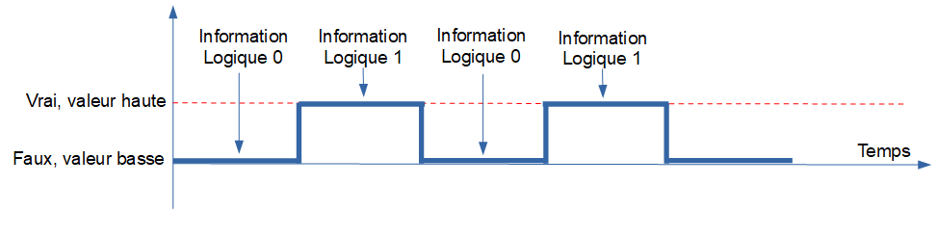
Exemples d’utilisations

Un détecteur de présence  Il détecte une présence ou non et fournit une information électrique. | La sirène  Elle fournit une information sonore. | Le feu de passage piétons  Il fournit une information visuelle.
 | 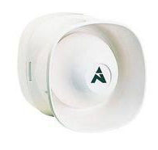

Information analogique
Une information analogique peut prendre une infinité de valeurs au cours de son évolution dans le temps. L’information peut varier de manière continue dans le temps.
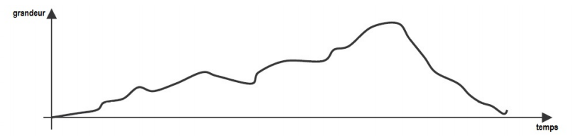

Exemples d’utilisations

Un capteur de luminosité  Il fournit une information électrique variable sur le niveau de luminosité | Une sonde de température  Elle fournit une information électrique variable sur le niveau de la température | Un capteur à ultrason  Il fournit une information électrique variable sur une distance
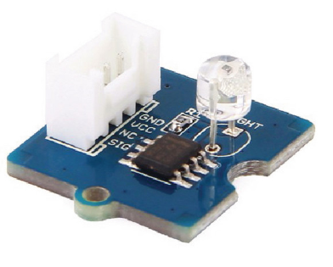 |  | 